Егорова Елена Юрьевна
воспитатель ГБДОУ детский сад № 33
Петродворцового района Санкт-Петербурга

«МАЛЕНЬКИЙ ПЕШЕХОД»
ИНТЕРАКТИВНЫЕ ИГРЫ ПО ПДД
Содержание

- Введение …………………………………………………………... 3
- Основная часть …………………………………………………………... 4 – 5
- Заключение …………………………………………………………… 6
- Список использованных источников ………………………………………... 7
- Приложение № 1 …………………………………………………………… 8 – 10
- Приложение № 2 …………………………………………………………… 11

Введение

Актуальность рассматриваемой темы нельзя оспорить, так как с каждым днем увеличивается количество транспорта на дорогах нашего города, растет и количество дорожно-транспортных происшествий. Дети ежедневно являются активными участниками дорожного движения не только как пешеходы и пассажиры, но и как «водители» в сюжетно-ролевых играх. Отличной профилактикой ДТП является игра, как обучение правилам дорожного движения. Только зная правила дорожного движения и хорошо ориентируясь в сложных ситуациях на улице, дети будут находиться в меньшей опасности. Играть любят все дети, а игры на планшете, телефоне особенно популярны сегодня. С помощью QR-CODE данная серия игр доступна для детей не только в детском саду, но и дома, в дороге и т.д. Игры знакомят ребенка с дорожными знаками, привлекают к соблюдению правил дорожного движения, воспитывают грамотных пешеходов и будущих водителей. Таким образом, избежать несчастных случаев на дороге можно путём соответствующего воспитания и обучения ребёнка с самого раннего возраста, освоения им элементарных основ правил дорожного движения.
Предметом исследования данной работы является изучение дошкольниками правил дорожного движения посредством серии интерактивных игр.
Объект исследования – обучение правилам дорожного движения в детском саду.
Цель серии интерактивных игр «Маленький пешеход»:
Закрепить знание детьми правил дорожного движения.
Задачи:
- формирование понимания зависимости своей жизни и здоровья от поведения, необходимости выполнения правил безопасного поведения на улице, на дороге, в транспорте
- воспитание культуры дорожного движения, умения пользоваться полученными знаниями в повседневной жизни
- развитие у детей познавательного интереса, интеллектуальных и организаторских умений, творческих способностей, систематизация знаний по ПДД
- воспитание культуры общения, способствующей созданию благоприятного психологического климата в коллективе
Важную роль в предупреждении детского дорожно-транспортного травматизма занимает дошкольное учреждение, нельзя забывать о том, что детский сад является первой ступенью в системе непрерывного образования. Родители и воспитатели становятся первыми пeдагогами рeбeнка в воспитании его как дисциплинированного пешехода. Наша задача – воспитать из дошкольников грамотных участников дорожного движения. Активное внeдрение в процесс обучения ИКТ технологий позволило сделать занятия более интересными и запоминающимися. Сегодня использование интерактивных игр популярно, актуально, эффективно и современно. Интерактивная игра обладает огромным потенциалом, позволяет обеспечить максимальную активность детей в образовательном процессе.
Данный продукт ориентирован не только на изучение правил дорожного движения и профилактику детского дорожно-транспортного травматизма. Решаются задачи интеллектуального развития дошкольников: развитие зрительной и слуховой памяти, умения внимательно рассматривать картинку и запоминать детали, развитие мелкой моторики, логического и образного мышления, ориентировка в пространстве и во времени. Данные игры способствуют сплочению коллектива, развитию детской инициативности.

Основная часть

Вопросы, рассматриваемые в данной работе, связаны с непосредственным изучением правил дорожного движения.
Серию интерактивных игр «Маленький пешеход» использую как на занятиях по ОБЖ, так и в самостоятельной игровой деятельности детей. Применяю интерактивные игры при знакомстве детей с правилами поведения на улицах, рассказывая о правилах дорожного движения, объясняя, для чего предназначены тротуар, проезжая часть, перекресток, какие виды транспорта можно увидеть на улице, почему нельзя выходить на улицу без взрослых, играть на тротуаре. Особое внимание уделяется правилам перехода дороги, безопасным пешеходным маршрутам, закрепляю представления детей о предназначении светофора и его сигналах. В интерактивных играх использую специально подобранные сюжеты из художественной литературы и известных мультфильмов. Игры учат детей различать дорожные знаки, предназначенные для водителей и пешеходов. Говоря с детьми о дорожных знаках, о группах, на которые они делятся, мы повторяем и запоминаем правила дорожного движения. Список дорожных знаков в процессе изучения и в зависимости от личного опыта детей может меняться. Не остаются без внимания и правила передвижения на велосипеде и в общественном транспорте. Проговариваем опасные ситуации, которые могут случиться или свидетелями которых были дети, и о том, что надо делать, чтобы избежать этого.
Серия интерактивных игр «Маленький пешеход» для детей дошкольного возраста открывается с помощью ссылки https://learningapps.org/display?v=p54unsq2320 или QR-CODE.
Направления деятельности, по которым проводилась работа, включают пять областей – это социально-коммуникативное развитие, познавательное развитие, речевое развитие, художественно-эстетическое развитие и физическое развитие.
Технологии, которые использовались при работе с детьми:
- игровые технологии
настольно-печатные игры: «Дорожные знаки», «Наша улица»
сюжетно-ролевые игры: «Водители и пешеходы», «Светофор и его друзья», «Служба спасения»
- ТРИЗ технологии
«Что случится, если исчезнут все дорожные знаки?»
«Дорожные знаки помогают или мешают участникам дорожного движения?»
«Какой дорожный знак ты бы придумал и для чего?»
- Информационно-коммуникативные технологии (работа на интерактивном столе)
- здоровьесберегающие технологии (динамические паузы, физкультминутки, подвижные игры, гимнастика для глаз при работе с интерактивным столом и доской)
Применялись следующие методы и приемы:
- метод наблюдения – рассматривали дорожные знаки вокруг территории детского сада и по пути домой. Наблюдали, что происходит, когда нарушают правила дорожного движения (эвакуатор увозит неправильно припаркованные автомобили)
Метод наблюдения включает в себя приемы показа дорожных знаков, их рисование
- словесный метод объединяет приемы
рассказа: «Расскажи, какие ПДД ты знаешь?», «Безопасный путь в детский сад»
беседы: «Зачем нужны светоотражатели?», «Правила перевоза детей в транспортных средствах»
чтение художественной литературы:
С. Михалков «Дядя Степа милиционер», «Бездельник светофор», «Светофор», «Моя улица», «Шагая осторожно»
Н. Носов «Автомобиль»
Б. Житков «Светофор»
А. Северный «Три чудесных цвета»
И. Серяков «Улица, где все спешат», «Машина, которую рисовать научили»
отгадывание загадок
- информативно-рецептивный метод, включает приемы наблюдения и рассматривания, наблюдаем за водителями и пешеходами во время прогулок.
Содержание данной серии игр полностью отражает образовательную работу с детьми по парциальной программе «Безопасность» раздел «Ребенок на улице» Н.Н. Авдеева, Н.Л. Князева, Р.Б. Стеркина, с которой работает детский сад.

Заключение
Данная работа, направлена на профилактику дорожно-транспортных происшествий и изучение правил дорожного движения, позволяет не только интересно и увлекательно обучить ребенка, но и выявить пробелы в его знаниях, умениях и навыках. Пробелы, которые можно исправить и сохранить самое ценное – человеческую жизнь.
У детей систематизировались знания правил дорожного движения и навыки безопасного поведения на дороге и на улице. Дети стали осознанно относиться к необходимости соблюдения ПДД, стали проявлять заинтересованность в рассматривании иллюстраций по правилам дорожного движения, участвуют в беседах и охотно выполняют творческие задания. Активно вступают во взаимодействие с педагогом и сверстниками в различных видах деятельности.
Положительным результатом является заинтересованность детей в изучении правил дорожного движения, их наблюдательность и осторожность на дороге в роли пешеходов и пассажиров. Инновационные интерактивные игры сформировали у детей умение предвидеть опасные ситуации и правильно их оценивать.
Учитывая то, что в игру можно играть не только в детском саду, ребенок с помощью родителей продолжает закреплять полученные знания, а приобретенные умения трансформируются в полезные навыки и привычки сознательного безопасного поведения на дорогах и в транспорте.
Не стоит забывать об одном из важных условий при использовании ИКТ технологий – это соблюдение длительности игр, как и времени, проводимого у компьютера, согласно рекомендациям СанПиН не должно превышать 15-20 минут в день для детей 5-7 лет.
Серия интерактивных игр «Маленький пешеход»:
- не требует дополнительных финансовых вложений;
- проста в применении;
- доступна на интерактивном столе, интерактивной доске, компьютере, ноутбуке, планшете, телефоне;
- позволяет педагогам применять её в своей профессиональной деятельности;
- создает условия для участия родителей в образовательной деятельности;
- позволяет успешно решать проблему профилактики детского дорожно-транспортного травматизма
Не у всех родителей отрылась игра с помощью QR-CODE, с этим легко справились, установив соответствующее приложение.
Проанализировав полученный результат, решила продолжить создание интерактивных игр по данной теме (игры, приуроченные к акциям «Скорость – не главное», «Будь заметен на дороге!» и т.д.; совместные игры для родителей с детьми).
Серия интерактивных игр «Маленький пешеход» составлена для работы с детьми дошкольного возраста, но подойдет и для детей начальной школы для закрепления полученных знаний. Детям-дошкольникам, которые еще не читают, потребуется помощь педагога или родителей.
Игра не требует установки специальной программы – считывается код, открывается или копируется ссылка и можно играть! Благодаря современным технологиям и интерактивному оборудованию эта игра доступна для практического применения в образовательных учреждениях.
Несомненным достоинством данной серии игр является её полная готовность к реализации в образовательном пространстве детских учреждений и в семье. Это профилактика детского дорожно-транспортного травматизма и пропаганда умения ориентироваться в чрезвычайных ситуациях.

Список использованных источников

- «Азбука пешехода: для дошкольников», Третий Рим, 2007 – 60 с.
- Белая К.Ю. «Как обеспечить безопасность дошкольника», Феникс, 2007 – 40 с.
- Дружинина М. «Наш друг светофор», Махаон, 2005 – 18 с.
- Извекова Н.А. «Занятия по правилам дорожного движения», Сфера, 2009 – 64 с.
- Коган М.С. «Правила дорожные знать каждому положено», Просвещение, 1990 – 35 с.
- Кривин Н.М « Школа пешехода», Малыш, 1989 – 20 с.
- Лиходед В. «Уроки светофора», Стрекоза, 2010 – 18 с.
- Майорова Ф.С. «Изучаем дорожную азбуку», Скрипторий, 2009 – 87 с.
- Методические рекомендации: формирование у дошкольников навыков безопасного поведения на улицах и дорогах для педагогов дошкольных образовательных учреждений, Третий Рим, 2007 – 48 с.
- Петров А.В. «Я бегу (?) через дорогу», Карапуз, 2002 – 18 с.
- Правила дорожного движения дошкольникам: пособие /С.Н. Черепанова. «Скрипторий 2003», 2008 – 80 с.
- Саулина Т. Ф. «Три сигнала светофора», Просвещение, 1989 – 54 с.
- Саулина Т. Ф. «Ознакомление дошкольников с ППД», 2013 – 25 с.
- Хабибуллина Е. Я. «Дорожная азбука в детском саду», 2013

Приложение № 1
Фотографии
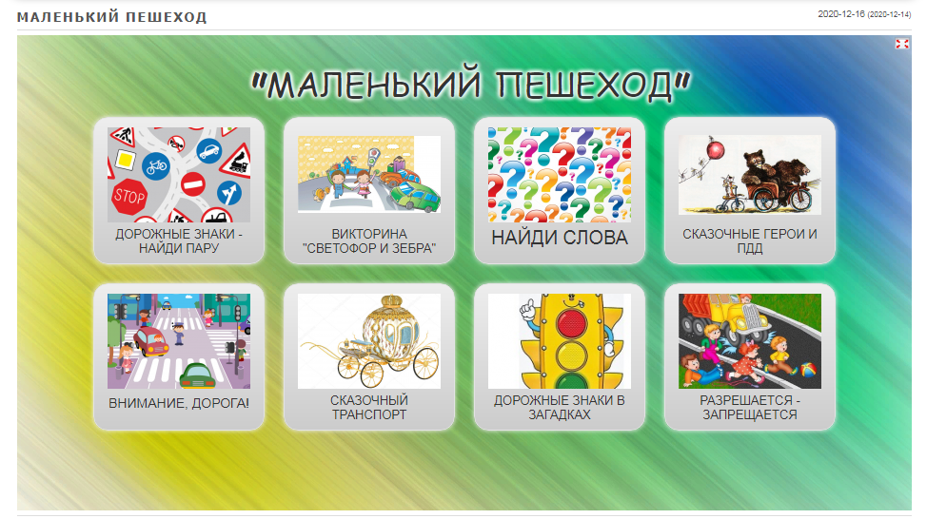

Игра «Дорожные знаки» Найди пару
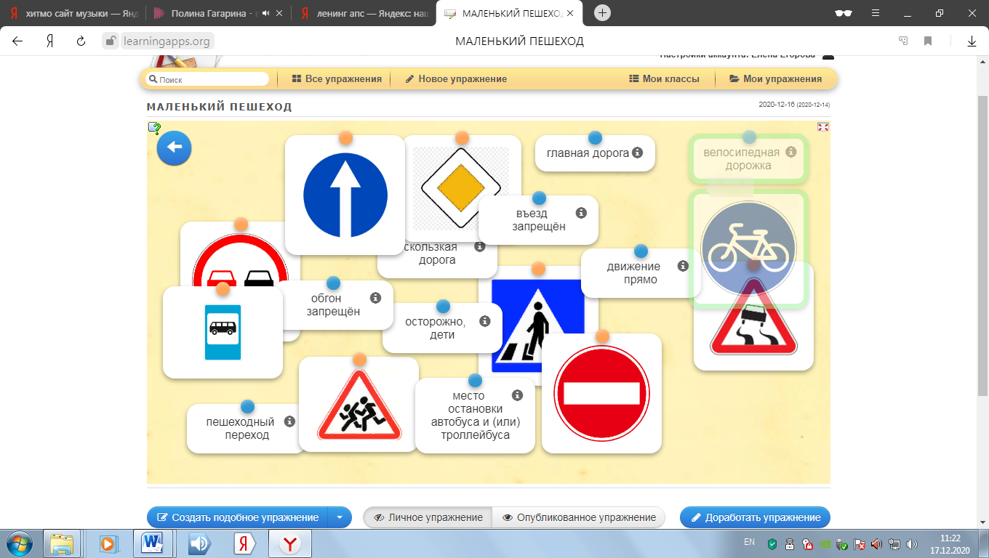

Игра-викторина «Светофор и зебра»

Игра «Найди слова»
Игра-викторина «Сказочные герои и ПДД»
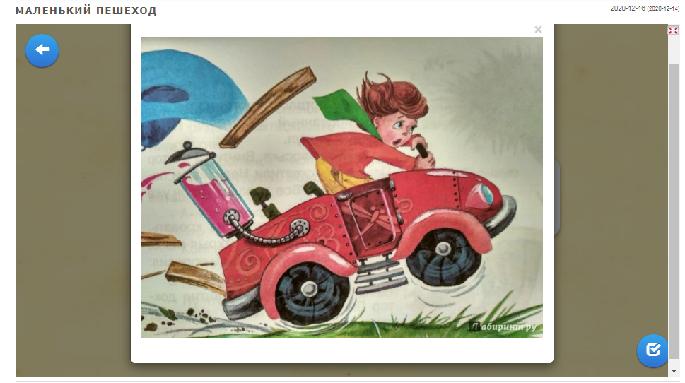
Игра «Внимание, дорога!»
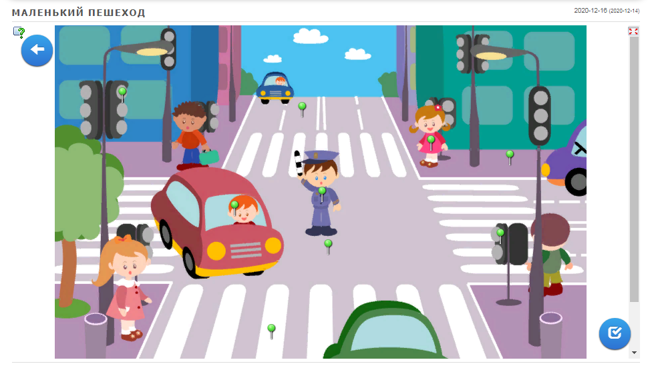

Игра «Сказочный транспорт»
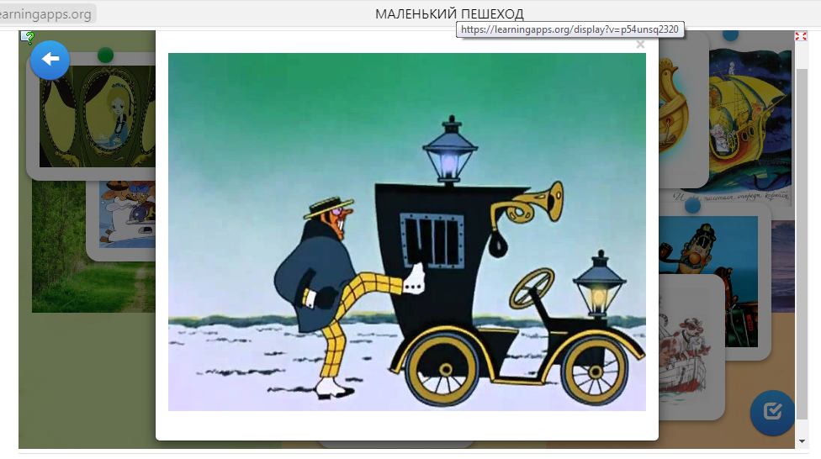
Игра «Дорожные знаки в загадках»
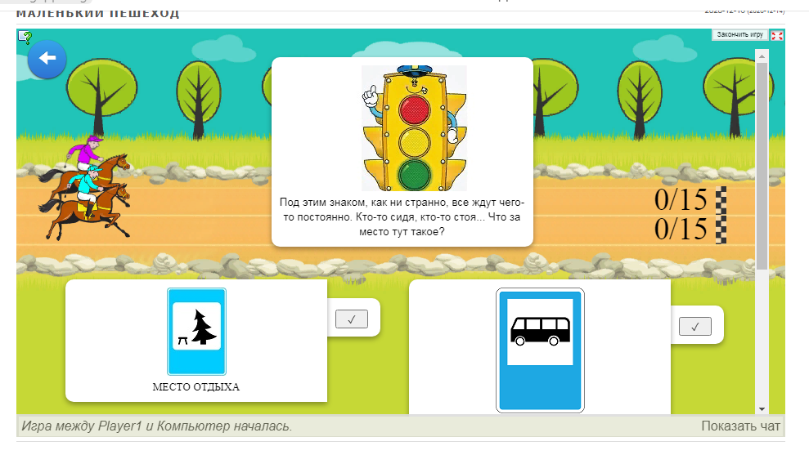
Игра «Разрешается – запрещается»
Приложение № 2

QR-CODE серии интерактивных игр «Маленький пешеход»

